测试文档

本次要求将tri-func中的UI替换为本组的UI，替换完成后对部分计算进行测试，测试结果如下：

1. 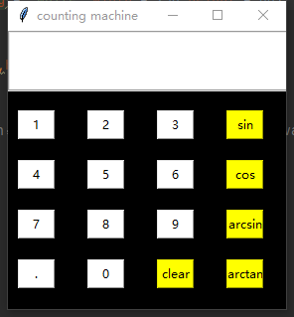运行程序，弹出界面
2. 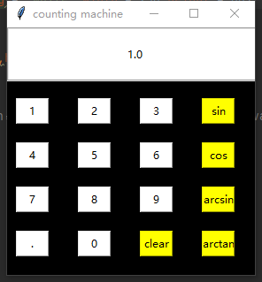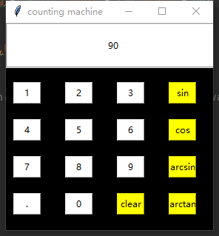对sin函数进行测试，取sin90，结果如下
3. 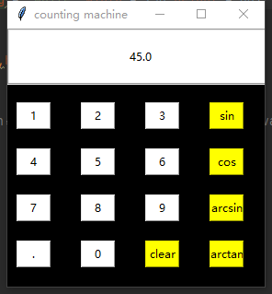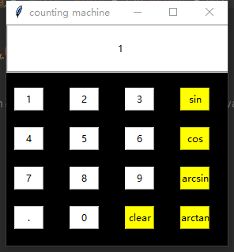对arctan函数进行测试，取arctan1，结果如下

对部分结果进行验证，结果均能满足三角函数计算机要求。